|  |  |
| --- | --- |
| Муниципальная газета  «Залучский вестник» | **№1 от 16 января 2023 г.**  **Учредитель газеты:**  **Совет депутатов Залучского**  **сельского поселения** |

**Информация о противопожарной обстановке**

в Старорусском муниципальном районе за 12 месяцев 2022 года

Противопожарная обстановка в Старорусском муниципальном районе ухудшилась. Так, количество пожаров уменьшилось на 27,5 % (218 пожаров в 2021г., из них 70 подучетных объектов, 148 – возгораний травы, мусора, бесхозных объектов и пр., и 158 пожаров в 2022г., из них 77 подучетных объектов, 81 – возгорание травы, мусора, бесхозных объектов и пр.), гибель людей на пожарах увеличилась на 100 % (5 человек в 2021г. и 10 человек в 2022г.), травмирование людей увеличилось на 75 % (4 человека в 2021г. и 7 человек в 2022 г.).

На территории Старорусского муниципального района лесных пожаров не происходило.

Основными причинами пожаров являются: неисправность и нарушение правил пожарной безопасности при эксплуатации печного отопления – 13 случаев, нарушение правил эксплуатации, неисправность и недостатки конструкции электрооборудования и бытовых электроприборов – 22 случая, неосторожное обращение с огнем – 19 случаев, детская шалость – 6 случаев, неисправность узлов, систем и механизмов транспортного средства – 4 случая, поджог – 10 случаев, нарушение правил пожарной безопасности при проведении сварочных и огневых работ – 2 случая, прочие причины – 1 случай.

|  |  |  |  |  |  |  |  |  |  |  |  |  |
| --- | --- | --- | --- | --- | --- | --- | --- | --- | --- | --- | --- | --- |
|  | | **за 12 месяцев 2021г.** | | | | | | **за 12 месяцев 2022г.** | | | |  |
| **район** | | | | **город** | **всего** | **район** | | **город** | **всего** |  |
| **Количество пожаров** | | **38** | | | | **32** | **70** | **35** | | **42** | **77** |  |
| **Погибло людей** | | **3** | | | | **2** | **5** | **7** | | **3** | **10** |  |
| **Материальный ущерб, руб** | | **13 990 277** | | | | | | **15 902 000** | | | |  |
| **Спасено материальных ценностей, руб** | | **1 450 000** | | | | | | **2 000 000** | | | |  |
| **Спасено людей** | | **1** | | | | **0** | **1** | **3** | | **1** | **4** |  |
|  | **П Р И Ч И Н Ы П О Ж А Р О В** | | | | | | | | | | |  |
|  |  | | | | **2021 год** | | | | **2022 год** | | |  |
|  | **НЕОСТОРОЖНОЕ ОБРАЩЕНИЕ**  **С ОГНЕМ** | | | | **12** | | | | **19** | | |  |
|  | **НППБ ПРИ УСТРОЙСТВЕ И**  **ЭКСПЛУАТАЦИИ ПЕЧИ** | | | | **15** | | | | **13** | | |  |
|  | **НАРУШЕНИЕ ПРАВИЛ**  **УСТРОЙСТВАИ ЭКСПЛУАТАЦИИ**  **ЭЛЕКТРООБОРУДОВАНИЯ** | | | | **21** | | | | **22** | | |  |
|  | **ДЕТСКАЯ ШАЛОСТЬ** | | | | **1** | | | | **6** | | |  |
|  | **ПОДЖОГ** | | | | **8** | | | | **10** | | |  |
|  | **НППБ ПРИ ЭКСПЛУАТАЦИИ**  **ГАЗОВЫХ ПРИБОРОВ** | | | | **0** | | | | **0** | | |  |
|  | **ПРОЧИЕ ПРИЧИНЫ** | | | | **11** | | | | **1** | | |  |
|  | **НППБ ПРИ ПРОВЕДЕНИИ**  **СВАРОЧНЫХ и ОГНЕВЫХ РАБОТ** | | | | **0** | | | | **2** | | |  |
|  | **Неисправность узлов, систем и механизмов транспортного средства** | | | | **2** | | | | **4** | | |  |
|  | **ИТОГО** | | | | **70** | | | | **77** | | |  |
| **О Б Ъ Е К Т Ы П О Ж А Р О В** | | | | | | | | | | | |  |
|  | | | | **2021 год** | | | | | **2022 год** | | |  |
| **1. ЖИЛЫЕ ДОМА И КВАРТИРЫ** | | | | **24/5** | | | | | **22/6** | | |  |
| **2. ДАЧИ** | | | | **0** | | | | | **6** | | |  |
| **3. БАНИ** | | | | **13** | | | | | **10** | | |  |
| **4. ХОЗЯЙСТВЕННЫЕ ПОСТРОЙКИ** | | | | **8** | | | | | **8** | | |  |
| **5. ПОДВАЛЫ И ТЕХПОДПОЛЬЯ** | | | | **0** | | | | | **0** | | |  |
| **В ЖИЛЫХ ДОМАХ** | | | | **1** | | | | | **0** | | |  |
| **6. НЕЖИЛЫЕ ДОМА** | | | | **1** | | | | | **3** | | |  |
| **7. АВТОМАШИНЫ /МОТОЦИКЛЫ/** | | | | **7** | | | | | **8** | | |  |
| **8. ПРОЧИЕ (СЕНО и т.д.)** | | | | **0** | | | | | **0** | | |  |
| **9. ОЖОГИ ЛЮДЕЙ** | | | | **0** | | | | | **3** | | |  |
| **10. ПРОИЗВОДСТВЕННЫЕ ОБЪЕКТЫ** | | | | **2** | | | | | **1** | | |  |
| **11. ОБЪЕКТЫ С МАССОВЫМ** | | | | **1** | | | | | **0** | | |  |
| **ПРЕБЫВАНИЕМ ЛЮДЕЙ** | | | |  | | | | |  | | |  |
| **12. ОБЪЕКТЫ СЕЛЬХОЗПРОИЗВОДСТВА** | | | | **0** | | | | | **0** | | |  |
| **13. ОБЪЕКТЫ ТОРГОВЛИ** | | | | **0** | | | | | **2** | | |  |
| **14. ПРОЧИЕ ОБЪЕКТЫ** | | | | **8** | | | | | **7** | | |  |
| **ИТОГО** | | | | **70** | | | | | **77** | | |  |
| **УНИЧТОЖЕНО ПОЖАРАМИ** | | | | | | | | | | | | **4** |
| 1. **ЖИЛЫХ ДОМОВ** | | | | **20** | | | | | **14** | | |  |
| 1. **СТРОЕНИЙ** | | | | **28** | | | | | **20** | | |  |
| 1. **АВТОТЕХНИКИ** | | | | **6** | | | | | **4** | | |  |
| 1. **КОРМОВ** | | | | **0** | | | | | **0** | | |  |
| **ПОВРЕЖДЕНО ОГНЕМ** | | | | | | | | | | | | **1** |
| 1. **ЖИЛЫХ ДОМОВ** | | | | **9** | | | | | **14** | | |  |
| 1. **АВТОТЕХНИКИ** | | | | **2** | | | | | **5** | | |  |
| 1. **КВАРТИР** | | | | **4** | | | | | **4** | | |  |
| 1. **СТРОЕНИЙ** | | | | **19** | | | | | **13** | | |  |
| **ПРИ ТУШЕНИИ ПОЖАРОВ СПАСЕНО:** | | | | | | | | | | | | **0** |
| 1. **ЛЮДЕЙ** | | | **1** | | | | | | **4** | | |  |
| 1. **ЖИЛЫХ ДОМОВ** | | | **0** | | | | | | **1** | | |  |
| 1. **СТРОЕНИЙ** | | | **0** | | | | | | **0** | | |  |
| 1. **АВТОТЕХНИКИ** | | | **0** | | | | | | **0** | | |  |
| 1. **КВАРТИР** | | | **0** | | | | | | **1** | | |  |
| 1. **КОРМОВ** | | | **0** | | | | | | **0** | | |  |

Рост количества подучетных пожаров был зарегистрирован на территории Взвадского, Залучского, Наговского сельских поселений, г. Старая Русса и дач. Рост количества возгораний травы, мусора, бесхозных объектов и пр. зарегистрирован на территории дач.

|  |  |  |  |  |
| --- | --- | --- | --- | --- |
|  |  | **Количество пожаров** | | **-, + %** |
|  | **Поселения Старорусского района** | **2021год** | **2022год** |  |
| **1** | **Великосельское сельское поселение** | **7 / 23** | **3 / 2** | **-57,1 / -91,3** |
| **2** | **Взвадское сельское поселение** | **0 / 1** | **1 / 1** | **+100 / 0** |
| **3** | **Залучское сельское поселение** | **4 / 12** | **5 / 4** | **+25 / -66,7** |
| **4** | **Медниковское сельское поселение** | **4 / 7** | **3 / 6** | **-25 / -14,3** |
| **5** | **Наговское сельское поселение** | **11 / 20** | **16/ 3** | **+45,5 / -85** |
| **6** | **Новосельское сельское поселение** | **5 / 6** | **1 / 6** | **-80 / 0** |
| **7** | **Ивановское сельское поселение** | **5 / 6** | **2 / 2** | **-60 / -66,7** |
| **8** | **г. Старая Русса** | **33 / 72** | **40 / 55** | **+21,1** / **-23,6** |
| **9** | **Дачи** | **1 / 1** | **6 / 2** | **+500 / +100** |

Рост числа погибших (обнаруженных на местах пожаров) зарегистрирован на территории Великосельского, Наговского, Медниковского сельских поселений, г. Старая Русса и дач.

|  |  |  |  |  |
| --- | --- | --- | --- | --- |
|  |  | **Количество погибших** | | **-, + %** |
|  | **Поселения Старорусского района** | **2021год** | **2022год** |  |
| **1** | **Великосельское сельское поселение** | **0** | **4** | **+100** |
| **2** | **Взвадское сельское поселение** | **0** | **0** | **0** |
| **3** | **Залучское сельское поселение** | **1** | **0** | **-100** |
| **4** | **Медниковское сельское поселение** | **0** | **1** | **+100** |
| **5** | **Наговское сельское поселение** | **0** | **1** | **+100** |
| **6** | **Новосельское сельское поселение** | **2** | **0** | **-100** |
| **7** | **Ивановское сельское поселение** | **0** | **0** | **0** |
| **8** | **г. Старая Русса** | **2** | **3** | **+50** |
| **9** | **Дачи** | **0** | **1** | **+100** |

Учитывая вышеизложенное, в целях стабилизации обстановки с пожарами, снижения гибели и травмирования людей на них, предлагаю:

- продолжить работу по выпуску и распространению наглядной агитации на противопожарную тематику и оформлению уголков пожарной безопасности в социально значимых местах (отделения почтовой связи, учреждения социальной защиты, жилищные организации, образовательные учреждения и др.);

- продолжить проведение рейдов по неблагополучным категориям граждан, с целью проведения разъяснительных бесед о правильной эксплуатации электрооборудования, печного отопления, правилах пользования газовым оборудованием и профилактике неосторожного обращения с огнем;

- разработать целевые программы, предусматривающие оказание адресной помощи неблагополучным категориям граждан по ремонту печного отопления, электротехнических устройств, монтажу автономных дымовых извещателей со встроенным звуковым оповещением о пожаре, а также заготовки топлива для отопительных систем;

- продолжить работу по дополнительному информированию населения через средства массовой информации (телевидение, радио, газеты) по обеспечению пожарной безопасности в период зимнего пожароопасного сезона;

- продолжить проведение рейдов по проверке бесхозных строений, в которых возможно проживание лиц без определенного места жительства;

- организовать проведение с населением профилактических мероприятий и инструктажей о мерах пожарной безопасности в жилом фонде по месту жительства, уделив особое внимание зданиям с низкой устойчивостью при пожаре. В ходе профилактической работы обращать внимание на состояние электропроводки, печного отопления, внутридомового газового хозяйства, эксплуатацию бытового электрооборудования, наличие первичных средств пожаротушения, знание порядка вызова пожарной охраны и действий до ее прибытия. Работу организовать с привлечением добровольных пожарных, старост деревень, органов местного самоуправления, использовать возможности СМИ;

- задействовать средства массовой информации в разъяснении роли автономных пожарных извещателей, пиростикеров и иных современных технических средств оповещения о пожарах и их тушения на начальной стадии;

- разместить и актуализировать на официальных сайтах муниципальных образований информацию о мерах пожарной безопасности, а также мерах по предупреждению гибели людей (детей) на пожарах;

- организовать работу по очистке территорий частных домовладений, территорий объектов и учреждений всех форм собственности от мусора и других горючих отходов, а также подвальных, чердачных помещений жилых, в том числе многоквартирных домов, от бытовых, горючих и других материалов;

- организовать размещение в местах массового пребывания людей (администрации муниципальных образований, подведомственные: медицинские учреждения, учреждения социального обслуживания населения, учебные учреждения и учреждения дополнительного образования, торговые организации, дома культуры, ТСЖ, УК, ж/д и автовокзалы, общественный транспорт, дачные общества, базы отдыха, лесничества) памяток-листовок по тематике предупреждения гибели людей при пожарах и пожарной безопасности в жилье;

- обеспечить исправность, своевременное обслуживание и ремонт источников наружного противопожарного водоснабжения с целью создания условий для забора воды в любое время года;

- организовать бесперебойное функционирование системы оповещения населения о чрезвычайных ситуациях, в том числе системы экстренного оповещения населения об угрозе возникновения или возникновении чрезвычайных ситуаций.

**Финансовая грамотность**

[#минфин53](https://vk.com/feed?section=search&q=%23%D0%BC%D0%B8%D0%BD%D1%84%D0%B8%D0%BD53)  
В 2023 году повысят размер МРОТ и прожиточного минимума, ПФР и ФСС объединят в Социальный фонд России, появится новое единое пособие для семей с детьми от рождения и до 17 лет. Какие ещё новые законы вступают в силу в 2023 году, в дайджесте на портале [моифинансы.рф](https://vk.com/away.php?to=http://%EC%EE%E8%F4%E8%ED%E0%ED%F1%FB.%F0%F4&post=-172134726_4909&cc_key=" \t "https://vk.com/_blank).  
Минимальный размер оплаты труда в новом году составит 16 242 рубля в месяц. Сумма выплаты вырастет на 6,3% с момента последнего повышения. Вместе с МРОТ увеличится и прожиточный минимум. С нового года его размер составит:  
• на душу населения – 14 375 рублей,  
• для трудоспособных россиян – 15 669 рублей,  
• для пенсионеров – 12 363 рубля,  
• для детей – 13 944 рубля.  
Выплаты неработающим пенсионерам проиндексируют на 4,8%. В результате страховая пенсия неработающих пенсионеров вырастет в среднем на 1000 рублей, среднегодовой размер пенсии к концу 2023 года составит 21 682 рубля. Об этом свидетельствует бюджет Социального фонда России.  
Подробнее об изменениях в оформлении социальных пособий, льготах и выплатах, изменении порядка уплаты большинства обязательных налоговых платежей, снижении размера пошлины за регистрацию правок в ЕГРН при аренде недвижимости, а также налоговых льготах для компаний, оказывающих материальную поддержку образовательным учреждениям читайте в материале на портале [моифинансы.рф](https://vk.com/away.php?to=http://%EC%EE%E8%F4%E8%ED%E0%ED%F1%FB.%F0%F4&post=-172134726_4909&cc_key=" \t "https://vk.com/_blank): [https://моифинансы.рф/article/novyj-god---novye-pravi..](https://vk.com/away.php?to=https://xn--80apaohbc3aw9e.xn--p1ai/article/novyj-god---novye-pravila-kakie-zakony-vstupayut-v-silu-v-yanvare/&post=-172134726_4909&cc_key=" \t "https://vk.com/_blank" \o "https://моифинансы.рф/article/novyj-god---novye-pravila-kakie-zakony-vstupayut-v-silu-v-yanvare/)

**«В НАШЕМ ПОСЕЛЕНИИ ЖИЗНЬ БЬЁТ КЛЮЧЁМ!**

ТОСовцы у нас крутые,  
Заводные все такие.  
Дурака уж не валяют,  
С праздниками всех поздравляют.

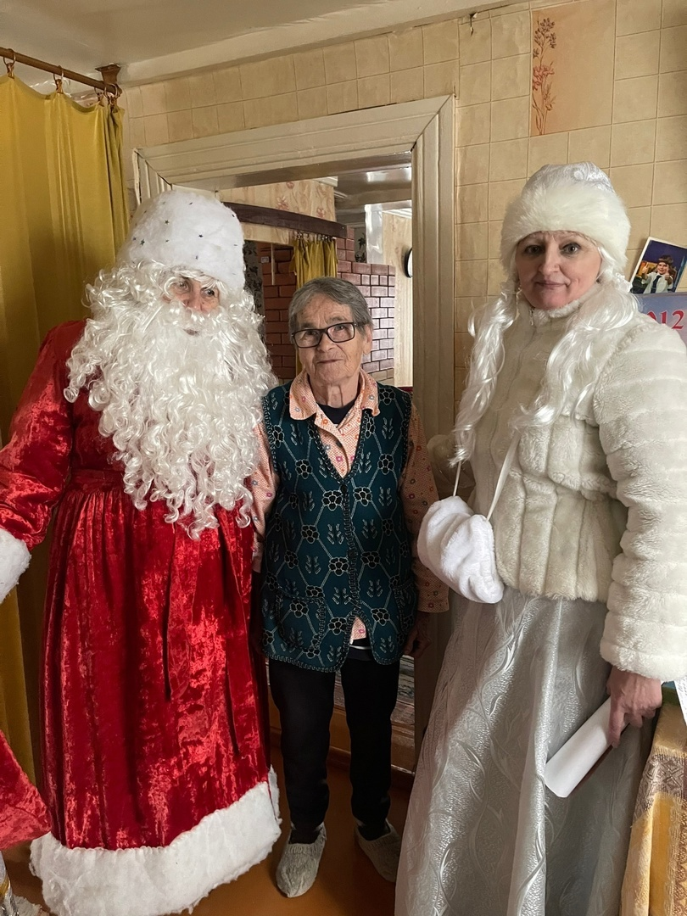 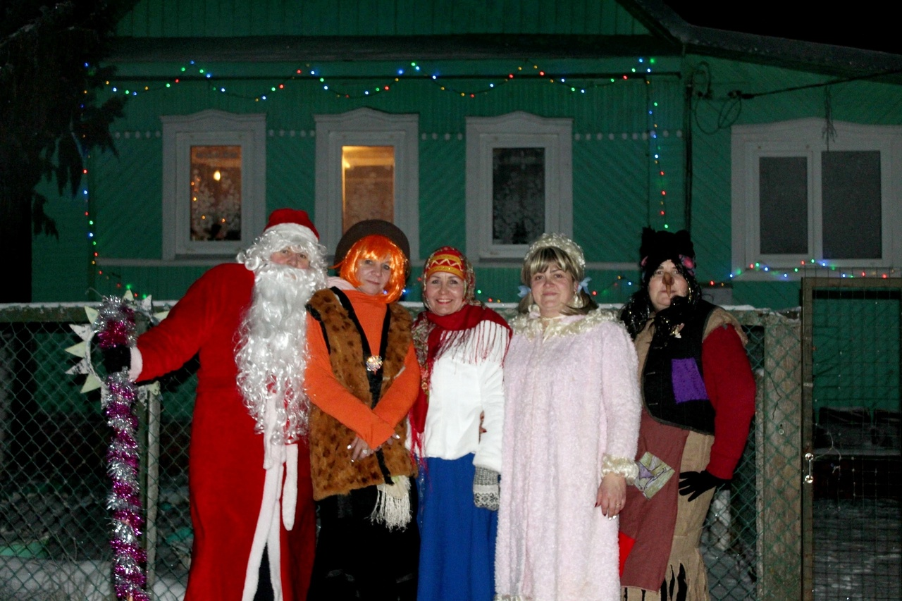 

|  |  |  |
| --- | --- | --- |
| **Муниципальная газета**  **«Залучский вестник»** | **Адрес редакции-издателя: 175224**  **Новгородская область, Старорусский район**  **с. Залучье, ул. Рендакова, д. 12**  **E-mail: zaadmi@yandex.ru**  **Главный редактор: Е.Н.Пятина**  **Телефон: 74-225**  **Факс: 74-291** | **Номер газеты подписан к печати**  **16.01.2023 г.в 16.00 часов**  **Тираж 25 экземпляров**  **Материалы этого выпуска публикуются бесплатно** |